Цветова Екатерина Авимовна
преподаватель отделения «Изобразительное искусство» ГАУДОСО «Верхнесинячихинская ДШИ» Родилась в 1968 году в п. Верхняя Синячиха, Алапаевского района, Свердловской области.
Училась в Нижнетагильском государственном педагогическом институте на художественно-графическом факультете (1985 – 1990).
С 1991 преподаватель (высшая квалификационная категория – с 2005 г.) - ГАУДОСО «Верхнесинячихинская ДШИ» («Рисунок», «Живопись», «Композиция станковая», «Композиция прикладная», «Лепка»)
Работы учеников принимали участие в художественных выставках различного уровня.
В 2019 г. прошла Выставка учебных и творческих работ
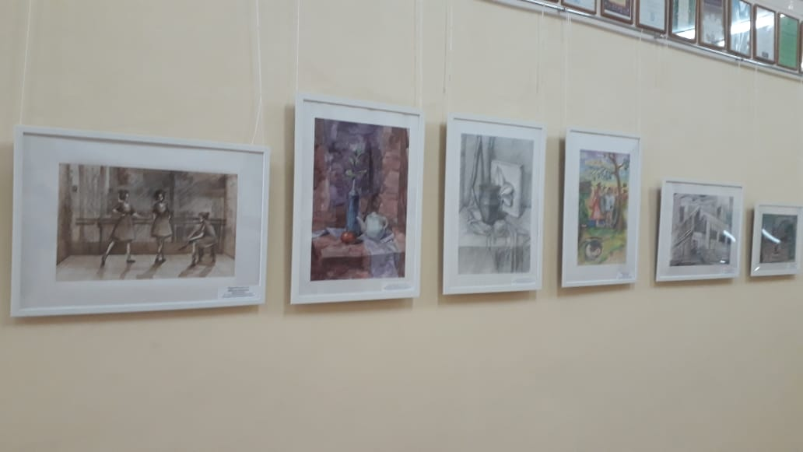
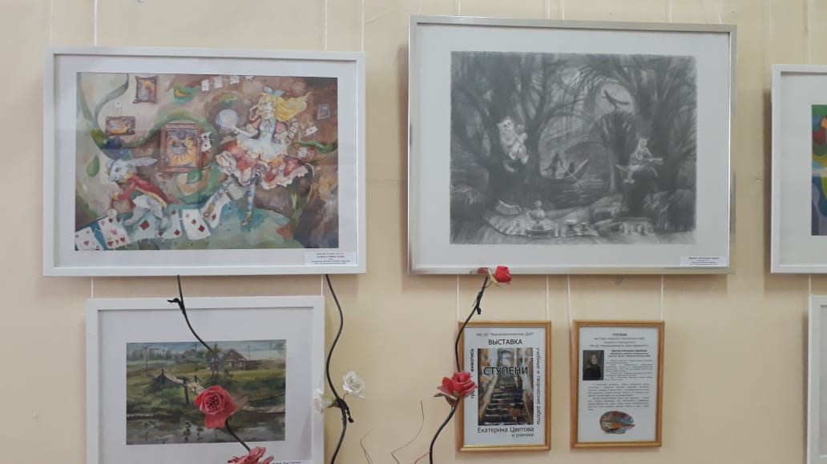
учащихся и преподавателя «СТУПЕНИ» - ГБУДОСО «Алапаевская ДШИ» им. П.И.Чайковского.
Уровень педагогического и творческого развития совершенствую, являясь участником КУРСОВ ПОВЫШЕНИЯ КВАЛИФИКАЦИИ, семинаров-практикумов, мастер-классов и ХУДОЖЕСТВЕННЫХ ВЫСТАВОК.
Хобби – Декоративно- прикладное искусство (гобелен, батик, плетение из лозы)

Мастер-класс «Ткачество пояса» - ГБУДОСО «Алапаевская ДШИ» им. П.И.Чайковского (учащиеся 2 класса ДПП)

УЧАСТИЕ В ХУДОЖЕСТВЕННЫХ ВЫСТАВКАХ
- ВТОО СХР г.Екатеринбург «ГОБЕЛЕН 50/50» 2013г. (Диплом II степени)
- ВТОО СХР г.Екатеринбург «Дом» 2014г
- ВТОО СХР г.Екатеринбург «Контрасты» 2014г.
- ВТОО СХР г.Екатеринбург «Зазимье» 2015г.
- 1-я Уральская Триеннале Декоративного Искусства «Урал-ДИ» г. Екатеринбург 2016г.
- МЕЖРЕГИОНАЛЬНАЯ ВЫСТАВКА «БОЛЬШОЙ УРАЛ-XII» г. Челябинск 2018 г.
- II-я УРАЛЬСКАЯ ТРИЕННАЛЕ ДЕКОРАТИВНОГО ИСКУССТВА
В РАМКАХ УРАЛЬСКОГО КУЛЬТУРНОГО ФОРУМА
г. Екатеринбург 2019 г. (Диплом III степени в номинации «Художественный текстиль»)
- II Международная Триеннале мини-текстиля «Остров Сокровищ» г. Санкт- Петербург 2020 г.

